
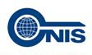

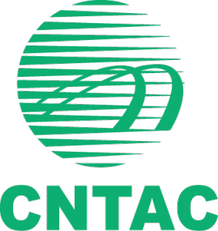
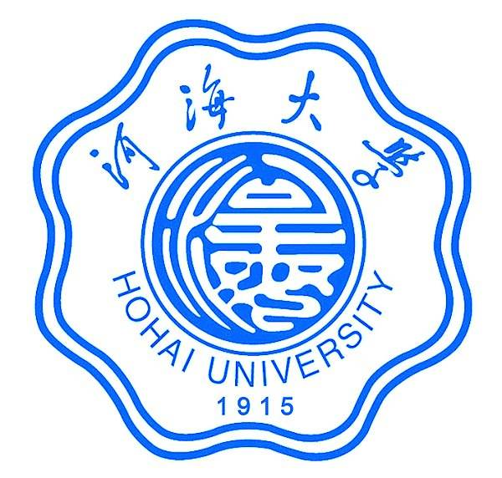

第四届太湖国际论坛
邀请函

尊敬的____ ____：
太湖国际论坛，是由世界自然基金会（WWF）发起的每年一届的流域综合治理及水资源保护国际论坛，自2015年起，已经先后在无锡、常州、宜兴举办了三届，每一届都得到了政府部门、研究机构、企业、国内外专家的大力支持，为借鉴交流流域治理国际经验、推动中国流域治理模式改革创新搭建了交流分享平台，并且帮助多方参与的流域治理、水资源管理与水环境保护取得显著效果。
关于流域治理、水资源管理和水环境保护，习近平的重要讲话中曾指出，要从生态系统整体性和流域系统性着眼，统筹山水林田湖草等生态要素，实施好生态修复和环境保护工程。要坚持整体推进，增强各项措施的关联性和耦合性，防止畸重畸轻、单兵突进、顾此失彼。要坚持重点突破，在整体推进的基础上抓主要矛盾和矛盾的主要方面，努力做到全局和局部相配套、治本和治标相结合、渐进和突破相衔接，实现整体推进和重点突破相统一。
遵照习主席关于长江大保护的重要精神，世界自然基金会(WWF)、中国国际工程咨询有限公司公司环资部、中国纺织工业联合会环境保护与资源节约促进委员会、河海大学、中国标准化研究院资环分院已经确认参与联合主办本届太湖国际论坛，拟于2018年12月11日至13日在江苏省苏州市独墅湖世尊酒店举办, 届时国家发展和改革委员会环资司、生态环境部环境与经济政策研究中心、中国标准化研究院等领导将亲自参会给予大力支持。本届论坛将以“市场化机制下的多方协同水治理”为主题，内容涵盖水资源节约与保护、流域治理、污水处理等多个方面，着重关注“市场化”和“社会多方参与”，旨在推动各方力量积极参与到水资源保护和流域治理工作，为生态文明建设献计献策。
本届论坛的主论坛部分将分为：政策分析与趋势展望、流域水资源现状梳理、流域治理最佳实践分享等环节。
围绕着“市场机制”和“协同治理”两个关键词，本届论坛同时将设立7个平行分论坛，包括：智慧流域管理与河湖长制实施，合同节水管理创新推助中国节水市场化，中国工业园区环境政策对话会，纺织行业区域布局及水管理创新行动展望研讨会，绿色金融沙龙，澳大利亚水环境治理技术企业洽谈会，社会力量推动生态环境教育及公众环保意识提升。
本届论坛将成为格局纷呈、内容精彩的交流平台，在此热切期望您的参与和出席。

详细信息请参见
附件一：“第四届太湖国际论坛议程”
附件二：“第四届太湖国际论坛后勤信息”
附件一：
第四届太湖国际论坛议程

主要信息：
主题： 市场化机制下的多方协同水治理
时间： 2018年12月11日-13日（主论坛时间为12月12日）
地点： 中国江苏-苏州工业园-苏州独墅湖世尊酒店
主办方： 世界自然基金会(WWF)、中国国际工程咨询有限公司公司环资部、中国纺织工业联合会环资委、河海大学、江苏省工程咨询中心、中国标准化研究院资环分院
指导单位： 国家发展和改革委员会环资司、江苏省发展和改革委员会、生态环境部环境与经济政策研究中心、中国标准化研究院
支持单位： 苏州工业园、水文水资源与水利工程科学国家重点实验室、水资源高效利用与工程安全国家工程研究中心、河海大学-WWF国际河湖保护修复与管理中心、汇丰银行、可口可乐、H&M、Tommy Hilfiger、Target

论坛日程：
- 2018年12月11日上午，报到
- 2018年12月11日下午，苏州湿地生态环境学习考察
- 2018年12月12日
09:00-12:00 主论坛
领导致辞
    - 国家发展和改革委员会环资司司长任树本致辞（5分钟）
    - 中国纺织工业联合会副会长孙淮滨致辞（5分钟）
    - 中国标准化研究院党委副书记段炼致辞（5分钟）
    - 世界自然基金会中国总干事卢思骋致辞（5分钟）
政策分析及趋势展望
    - 国家节水行动（15分钟）
国家发展和改革委员会环资司节水处处长牛波
    - 中国生态环境保护政策解读（15分钟）
生态环境部环境与经济政策研究中心战略部主任俞海
太湖流域及长江三角洲水资源现状
    - 太湖流域综合治理上一年回顾及展望（15分钟）
江苏省工程咨询中心主任 胡惠良
    - 太湖流域水资源状况及流域治理模式研究（15分钟）
河海大学水文学院院长 杨涛
    - 太湖及长江河口地区生态环境情况分析（15分钟）
中国科学院地理与湖泊研究所研究员
市场机制下水治理最佳实践
    - 推动纺织强国建设需要绿色驱动（15分钟）
中国纺织工业联合会产业部副主任、中国纺织工业联合会产业经济研究院常务副院长 华珊
    - 工业园区水资源及水环境最佳实践（15分钟）
苏州工业园领导
    - 国际服装品牌探索供应链管理支持流域保护（15分钟）
H&M全球管理层高管
    - 酒店业水资源管理探索（15分钟）
希尔顿酒店全球可持续发展高管
    - 本土NGO推动提升公众环保意识（15分钟）
江苏千百园负责人
    - 创新性绿色金融支持绿色供应链（15分钟）
汇丰银行全球管理层高管
12:00-13:30 午餐
13:30-17:30 分论坛【长论坛4小时，短论坛2小时】
- 智慧流域管理与河湖长制
河海大学、水利部太湖流域管理局、苏州市水务局、WWF
- 合同节水管理创新推助中国节水市场化
国家发展和改革委员会、中国标准化研究院、Coca-Cola、Hilton、WWF
- 中国工业园区环境政策对话会（邀请制闭门会）
环境部政策与经济发展研究中心、WWF
- 化挑战为机遇：太湖流域工业园区产业绿色转型之路
江苏省工程咨询中心、苏州工业园、WWF
- 纺织行业区域布局及水管理创新行动展望研讨会
中国纺织工业联合会环资委、HSBC、H&M、Tommy Hilfiger、Target、WWF
主持人：中国纺织工业联合会产业部副主任 程晧，世界自然基金会 林盼秋
- 绿色金融沙龙
汇丰银行、陆家嘴金融城
- 澳大利亚水环境治理技术企业洽谈会
澳大利亚大使馆
- 社会力量推动生态环境教育及公众环保意识提升
千百园、碧水蓝天沙龙【江苏本土环境教育机构】
17:40-18:00 论坛闭幕式
18:30 晚餐
- 2018年12月13日上午，苏州工业园参观活动

附件二：
第四届太湖国际论坛后勤信息
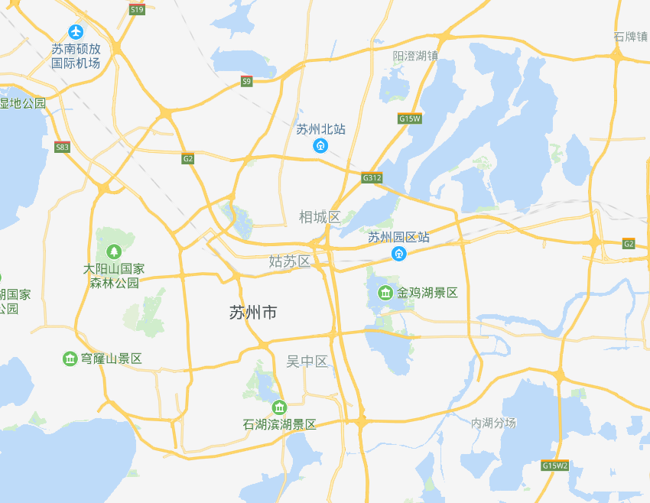
独墅湖世尊酒店
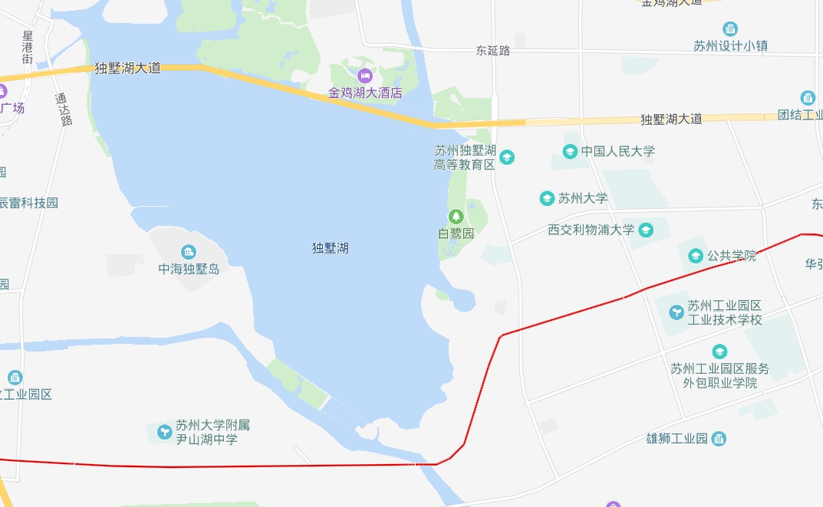
独墅湖世尊酒店

